哈尔滨工业大学 计算学部
2024年秋季学期《开源软件开发实践》
Lab 2：开源软件开发协作流程

姓名 | 学号 | 联系方式
王一焯 | 2022211892 | 151863004@qq.com/18091538513

目 录

1 实验要求 1
2 实验内容1 发送pull request 1
2.1 fork项目 1
2.2 git操作命令 1
2.3 代码修改 3
2.4 测试通过截图 4
3 实验内容2 接受pull request 4
4 实验内容3 github辅助工具 5
4.1 熟悉GoodFirstIssue工具 5
4.2 安装并使用Hypercrx 6
4.3 利用OpenLeaderboard工具 7
5 小结 8

实验要求
（1）了解和掌握基于代码托管平台的开源软件协作开发过程
（2）掌握基于github的软件项目协作开发命令和方法
（3）熟悉几个github中常用开源软件开发工具。

实验内容1 发送pull request

fork项目
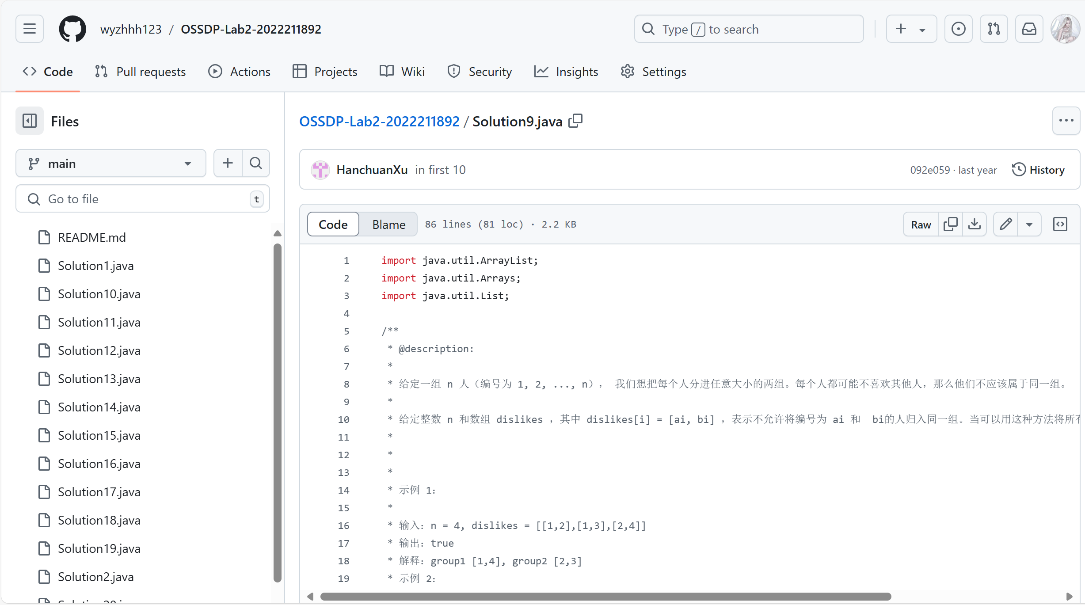

git操作命令
1.本地clone命令：git clone
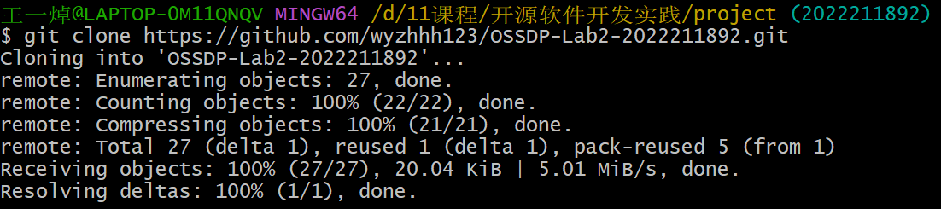

2.创建分支fix并在本地修改代码错误
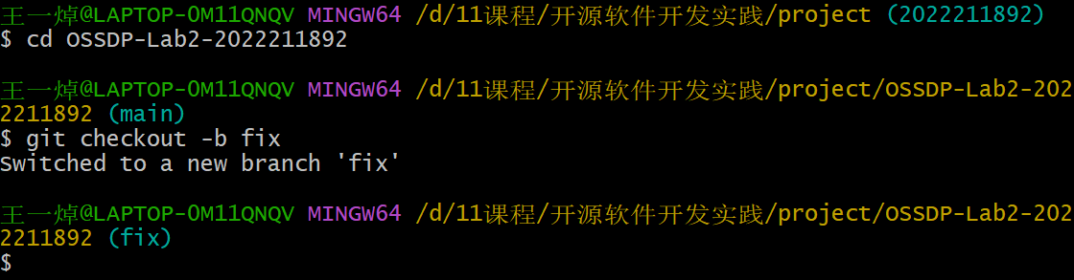

3.本地修改代码后进行提交
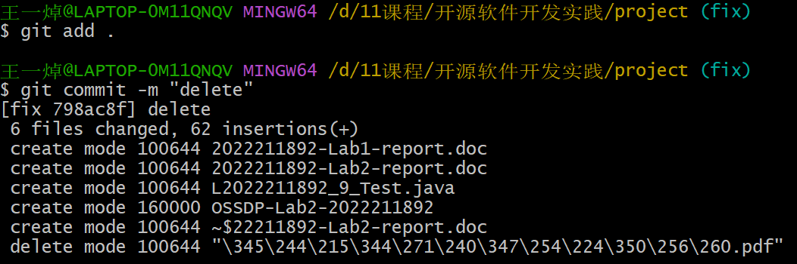

4.用git push命令推送到本地仓库
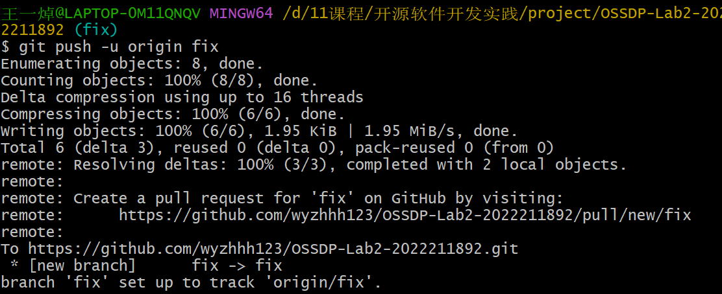

5.向编程题目所在仓库提交了pull request
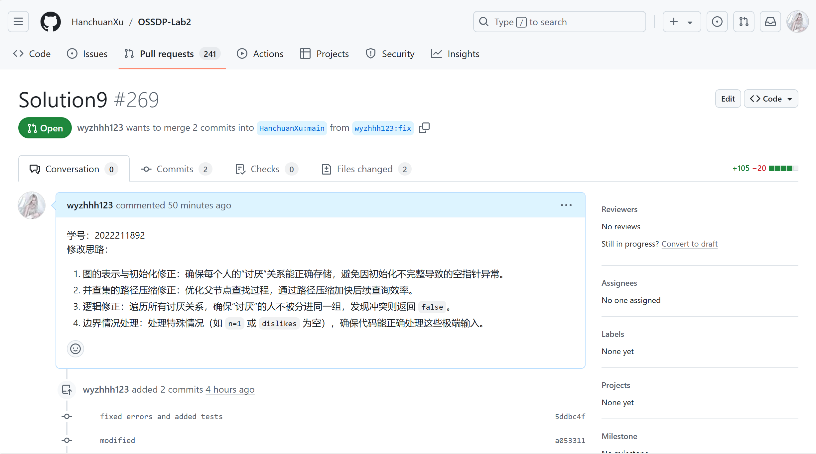

代码修改
import java.util.ArrayList;
import java.util.Arrays;
import java.util.List;
import java.util.Scanner;

class Solution9 {
public boolean possibleBipartition(int n, int[][] dislikes) {
int[] fa = new int[n + 1];
Arrays.fill(fa, -1);
List<Integer>[] g = new List[n + 1];
for (int i = 1; i <= n; ++i) {
g[i] = new ArrayList<>();
}
for (int[] p : dislikes){
g[p[0]].add(p[1]);
g[p[1]].add(p[0]);
}
for (int i = 1; i <= n; ++i) {
if (g[i].isEmpty()){
continue;
}
for (int j = 1; j < g[i].size(); ++j) {
unit(g[i].get(0), g[i].get(j), fa);
if (isConnected(i, g[i].get(j), fa)) {
return false;
}
}
}
return true;
}

public void unit(int x, int y, int[] fa) {
x = findFa(x, fa);
y = findFa(y, fa);
if (x != y) {
fa[y] = x ;
}
}
public boolean isConnected(int x, int y, int[] fa) {
return findFa(x, fa) == findFa(y, fa);
}
public int findFa(int x, int[] fa) {
if (fa[x] < 0) {
return x;
}
return fa[x] = findFa(fa[x], fa);
}
public static void main(String[] args) {
Scanner scanner = new Scanner(System.in);
Solution9 solution = new Solution9();
System.out.println("请输入人数 n：");
int n = scanner.nextInt();
scanner.nextLine();
List<int[]> dislikesList = new ArrayList<>();
System.out.println("请输入每对不喜欢的人的编号 (ai bi)：");
while (true) {
String line = scanner.nextLine().trim();
if (line.isEmpty()) {
break; // 空行结束输入
}
String[] parts = line.split("\\s+"); // 以空格分隔
int a = Integer.parseInt(parts[0]);
int b = Integer.parseInt(parts[1]);
dislikesList.add(new int[]{a, b});
}
int[][] dislikes = dislikesList.toArray(new int[dislikesList.size()][]);
boolean result = solution.possibleBipartition(n, dislikes);
System.out.println("是否可以分成两组：" + result);
scanner.close();
}
}

测试通过截图
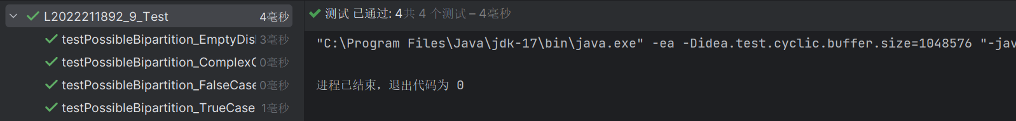

实验内容2 接受pull request
用同样的步骤fork了同学的仓库，并对她的代码添加了一句注释
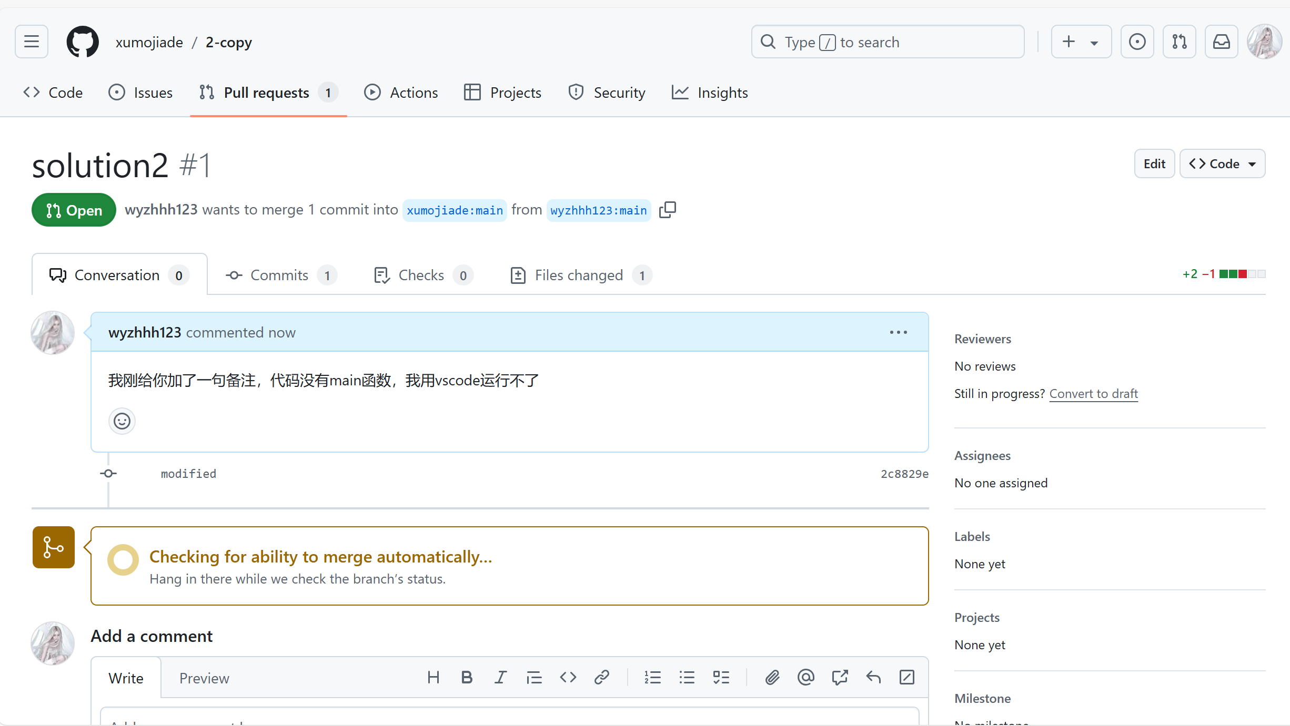

同学也fork了我的仓库并做了修改
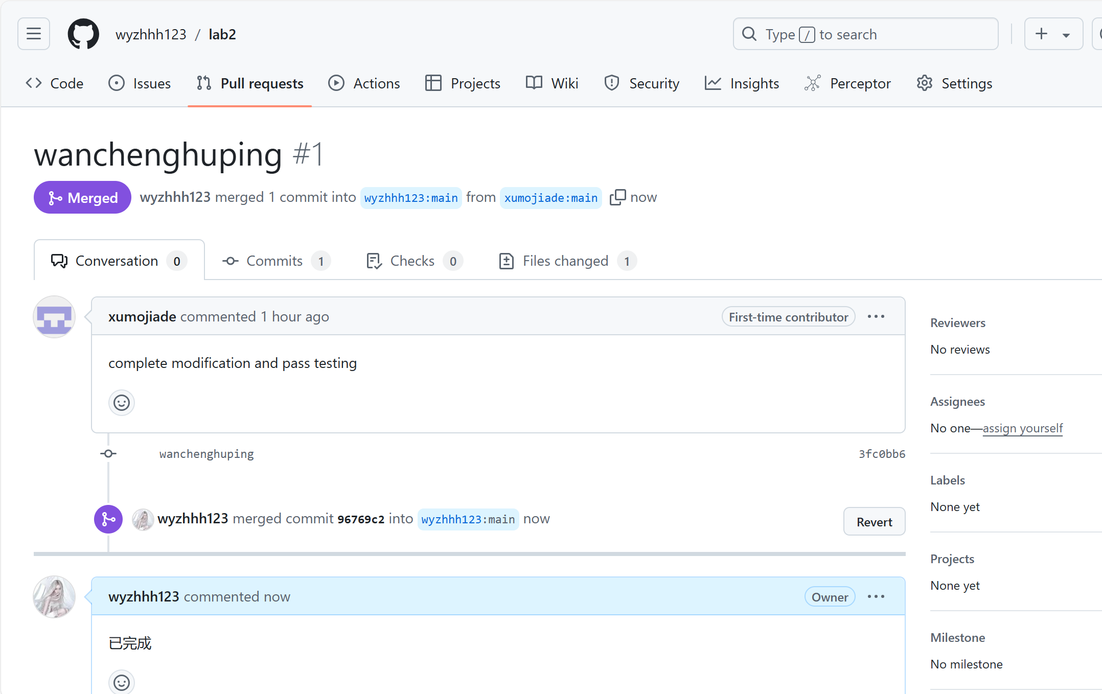

实验内容3 github辅助工具

熟悉GoodFirstIssue工具
确保 GitHub 仓库符合标准，至少有三个标记问题，默认情况下大部分仓库已有此标签，若没有，可以手动添加。至少有10 名贡献者。包含 `README.md` 文件，详细说明项目设置，以及 `CONTRIBUTING.md` 文件，指导新贡献者如何参与。仓库必须积极维护，保持活跃。在 `data/repositories.toml` 文件中，按字典顺序添加你的仓库路径。然后创建新的拉取请求，并在 PR 描述中提供指向仓库 issues 页面的链接。合并后，项目将显示在 GoodFirstIssue.dev 上。。

安装并使用Hypercrx
- 安装成功：
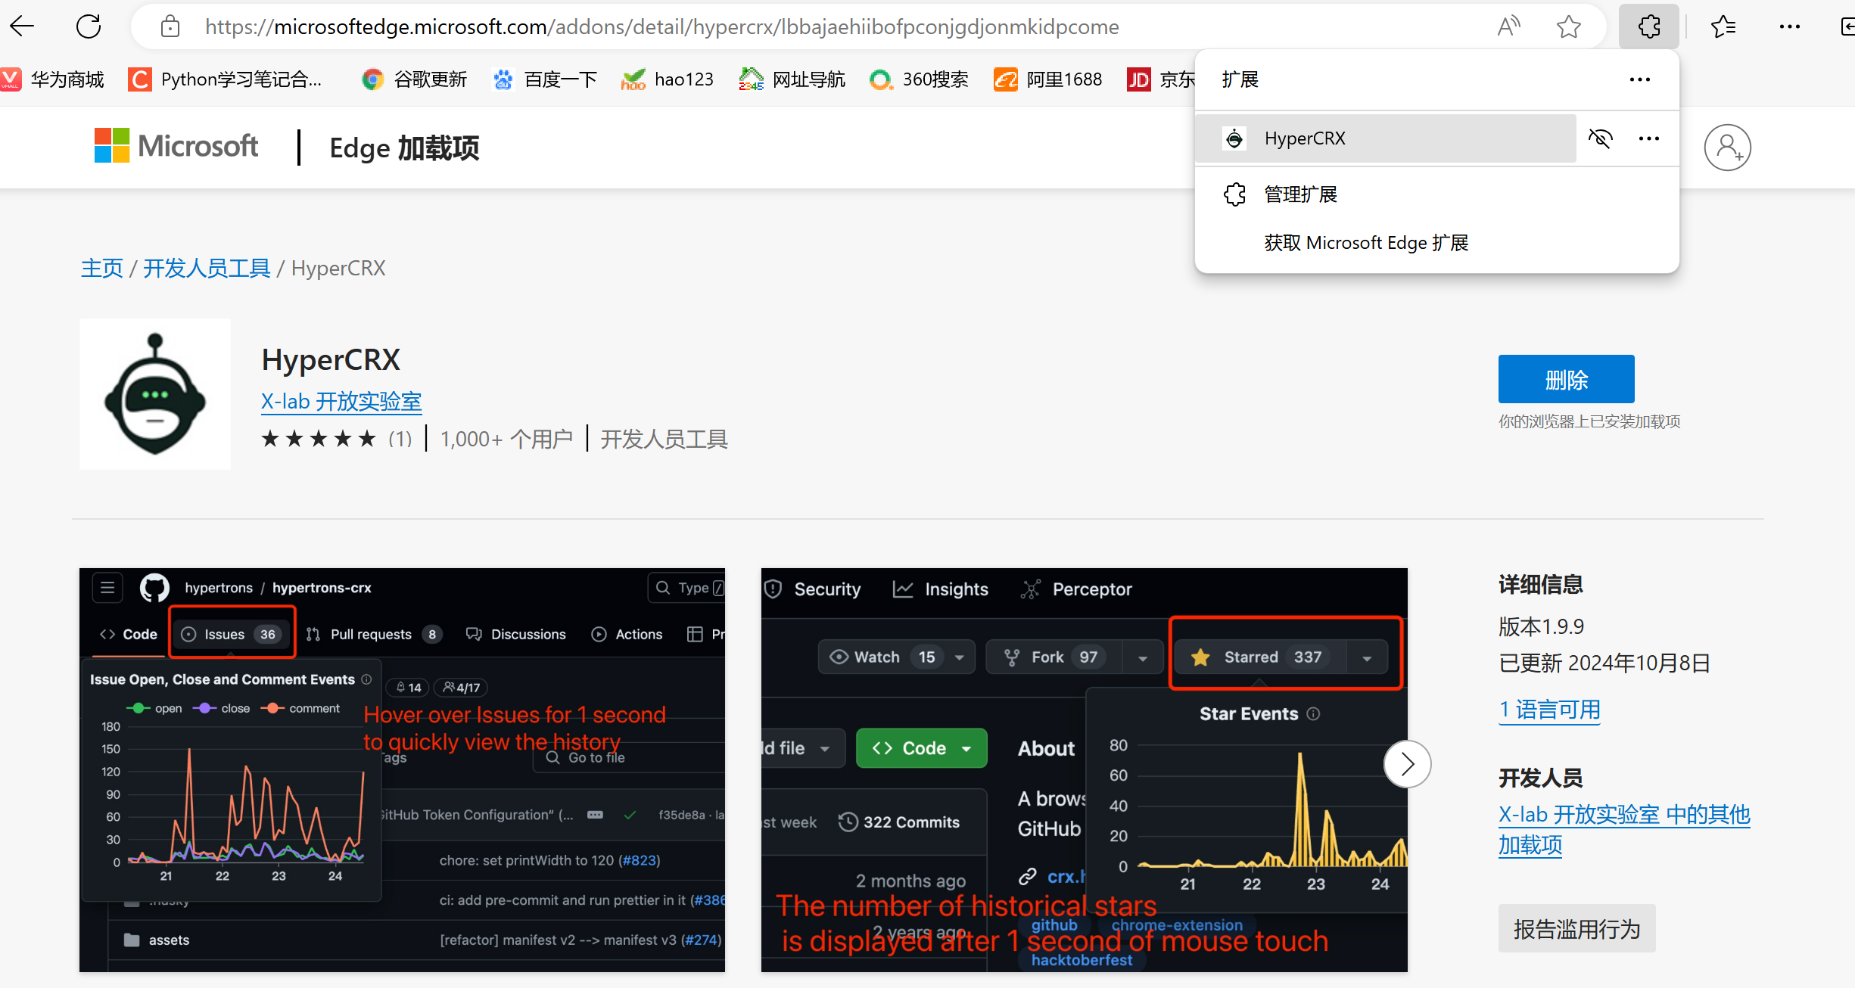

2.使用截图：
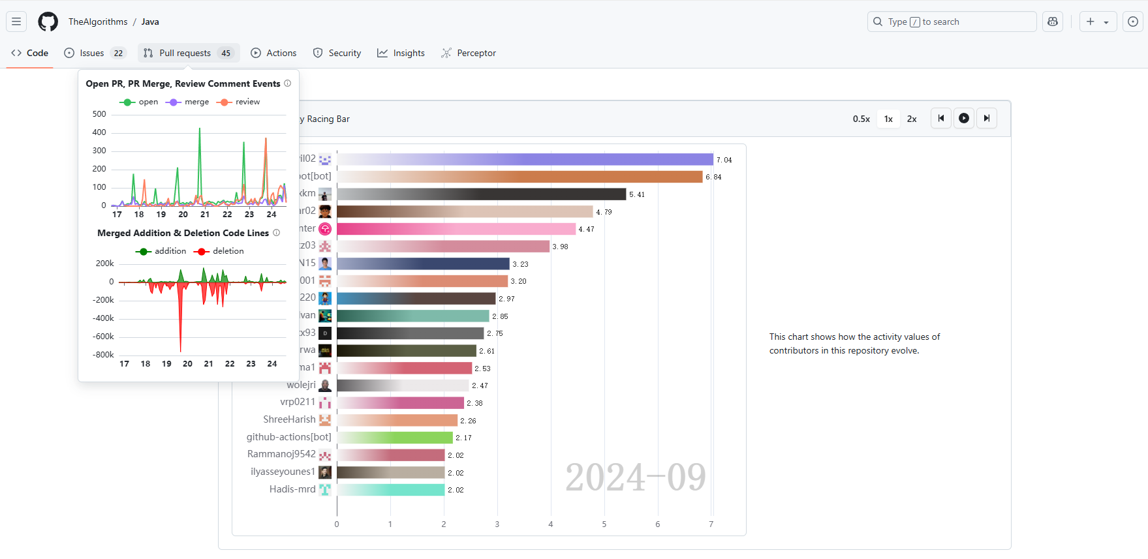
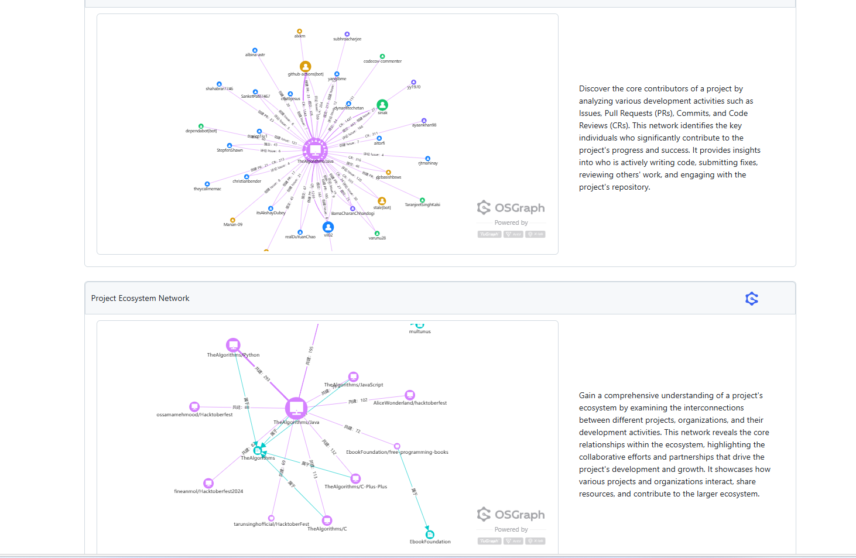

利用OpenLeaderboard工具
1.利用OpenLeaderboard工具了解github上开源项目的统计情况
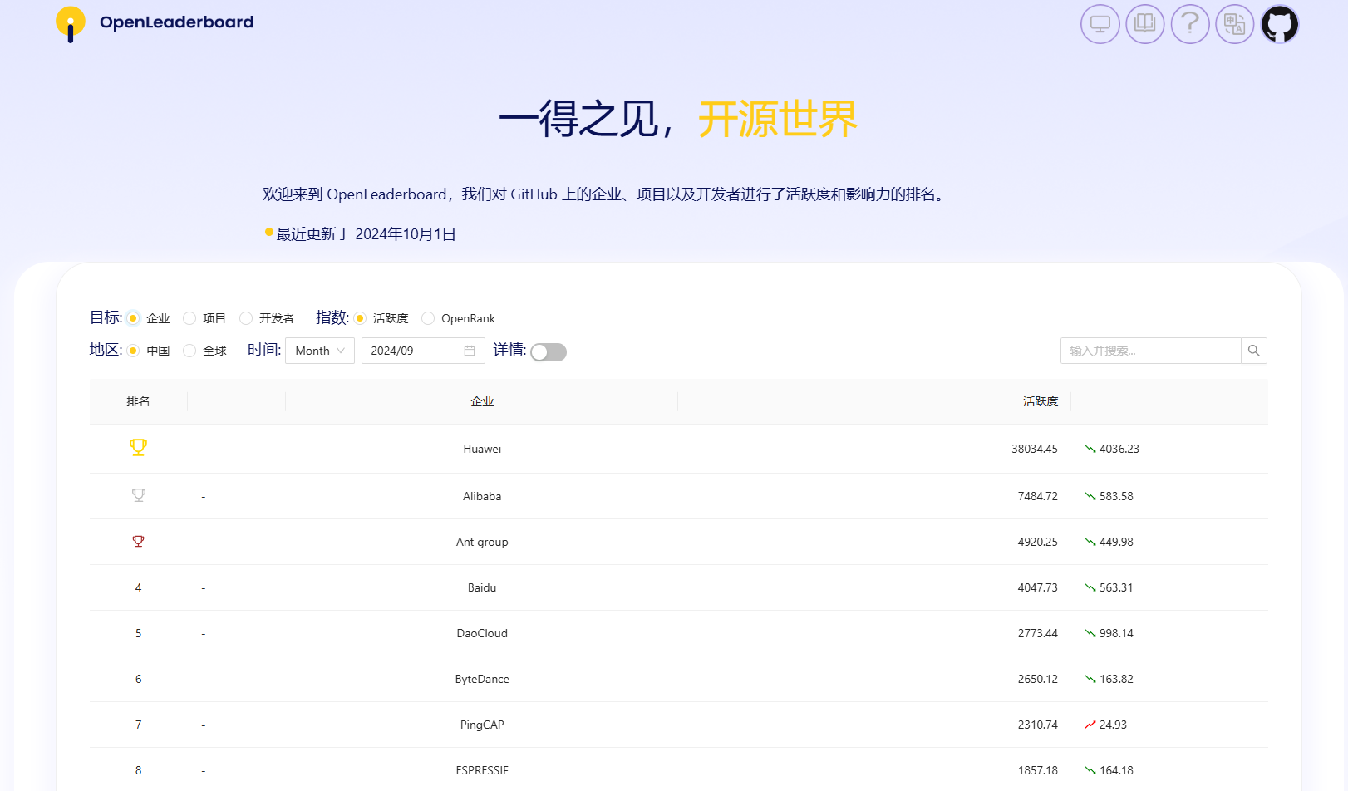
开源项目活跃度是衡量项目健康状况的核心指标，通常由项目的提交次数、Pull Requests (PRs)、Issues 讨论、代码合并等开发活动来判断。这些行为反映出项目在维护上的频繁程度及参与者的积极性。活跃度高的项目往往拥有持续更新和活跃的开发社区。
影响力指标评估开源项目在整个社区中的位置和它对其他项目的影响力。项目之间的依赖关系、被 fork 和 star 的数量、外部开发者的关注度等都能反映其影响力。影响力强的项目通常被广泛应用并为其他项目提供基础设施或功能支持。
价值流网络不仅关注开发者和项目之间的活跃度，还综合考虑了更多实体，如公司、基金会、用户等，它们通过贡献、依赖、使用等多重关系来推动项目的发展。整个网络中的价值通过这些不同节点进行流动，并最终反映项目的真实社会效用。
OpenRank基于 Weighted PageRank 算法计算项目的排名，考虑了开发者行为、项目间的关联等因素。它从网络结构而非代码内容出发，专注于项目之间的关系和开发者的贡献度，帮助确定哪些项目在开源生态中更为重要。

小结
在本次实验中，我通过修改代码、编写测试并提交 PR，体会到了开源项目协作的流程。实验过程中，学会了使用 Git 进行版本管理、分支合并和冲突解决等操作，同时深刻理解了测试的重要性，尤其是测试驱动开发的原则。这次实验的主要收获包括：加深了对版本控制系统的理解、掌握了编写有效测试用例的方法、并体验了开源社区中的协作流程。建议方面，可以进一步简化 Git 流程，提供更详细的错误处理指南，同时增强测试覆盖率的强调，结合理论与实践案例，帮助快速掌握项目的维护与修复。

